**Городское бюджетное общеобразовательное учреждение**

**"Инженерная школа №1581", Москва**

**ОбменДома**

**Платформа по обмену бытовыми предметами**

Участники:

Обучающиеся 10 “К” класса

ГБОУ Инженерная школа N 1581

Масляев Роман Андреевич

Михайлов Владислав Романович

Научный руководитель:

Гришина Арина Александровна

**Г. Москва**

**2024**

**Оглавление**

Введение...……………………………………………………….3

Основная часть.…….………………………….………………..4

Заключение.……………………………………..………….……11

Список литературы………….…………….…….......................12

**ВВЕДЕНИЕ**

Актуальность темы работы

В современном мире растет интерес к устойчивому образу жизни и рациональному использованию ресурсов Платформа по обмену бытовыми предметами отвечает на вызовы экологии, позволяя пользователям избавляться от ненужных вещей и находить полезные предметы у других. Это способствует не только уменьшению отходов, но и экономии средств, что делает проект актуальным в условиях глобальных экономических изменений и растущей потребности в устойчивом потреблении.

1. **Цель работы и задачи**

Создание удобной и безопасной онлайн-платформы, которая позволит пользователям обмениваться бытовыми предметами, способствуя сокращению потребления новых товаров и поддержанию принципов устойчивого развития.

* Разработка интуитивно понятного интерфейса для пользователей
* Создание верстки сайта
* Реализация основных функций

1. **Основная часть**

Работа была выполнена с использованием персонального компьютера. Сайт написан на таких языках программирования, как Python, Html и CSS в среде программирования VS Code с использованием framework Django. Для создания дизайна была использована специализированная программное обеспечение Figma.

На рисунке 1 представлен план работы нашего сайта.

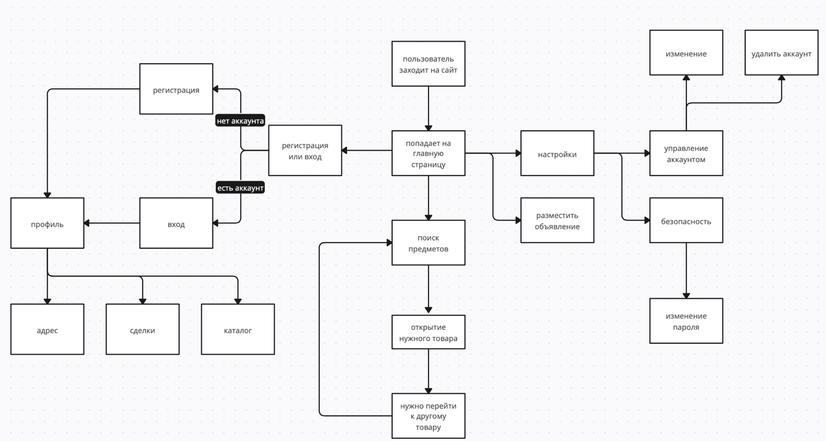

Рисунок 1 – Схема работы написанного сайта

**2.1 Этапы разработки:**

Первый этап

В приложении Figma разрабатывался дизайн главной страницы для сайта, который изображён на рисунке 2. Для всего сайта использовалась одна и таже цветовая палитра.

Цветовая палитра сайта – сиреневый и зеленый. В основах нашей платформы лежит экология, а сочетание этих цветов вызывает позитивные эмоции, ассоциируясь с природой, весной и новыми начинаниями. Весь интерфейс оформлен так, чтобы пользователю были интуитивно понятны действия, происходящие при нажатии различных кнопок и других взаимодействиях с сайтом. Для "оживления" содержимого сайта используются различные стили, изменяющие что-либо при наведении, нажатии и т. д.

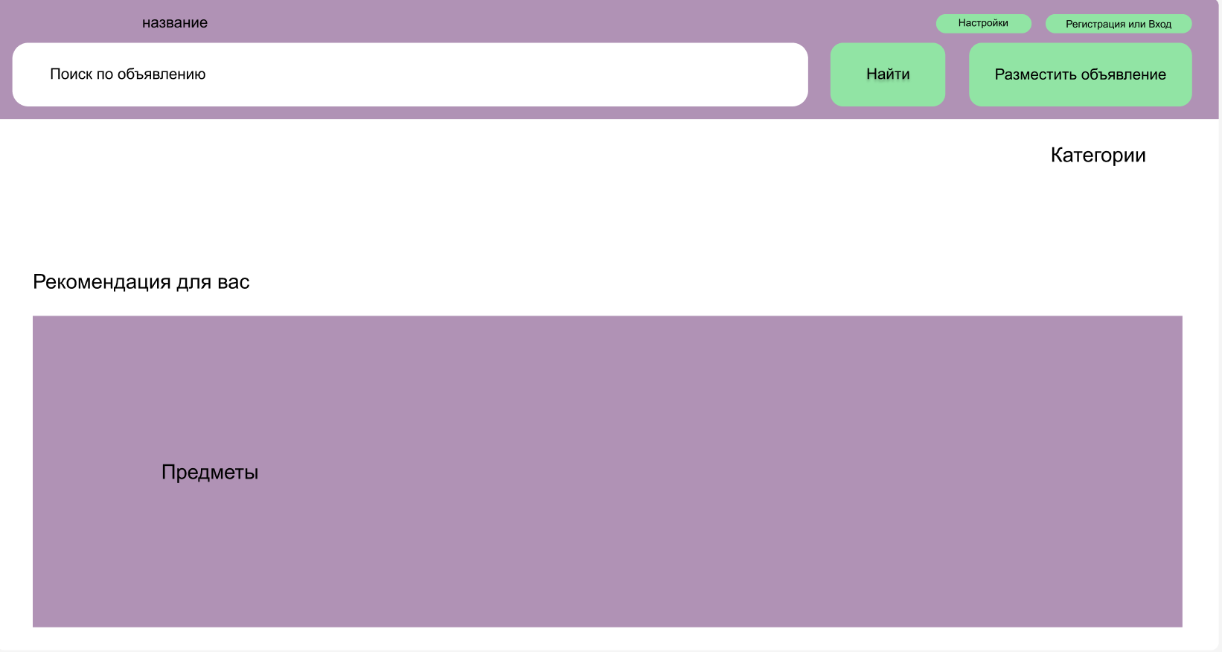

Рисунок 2 – Главная страница

Второй этап

Создание страниц профиля, настроек управления аккаунтом, настроек безопасности и объявлений (рисунки 3-6).

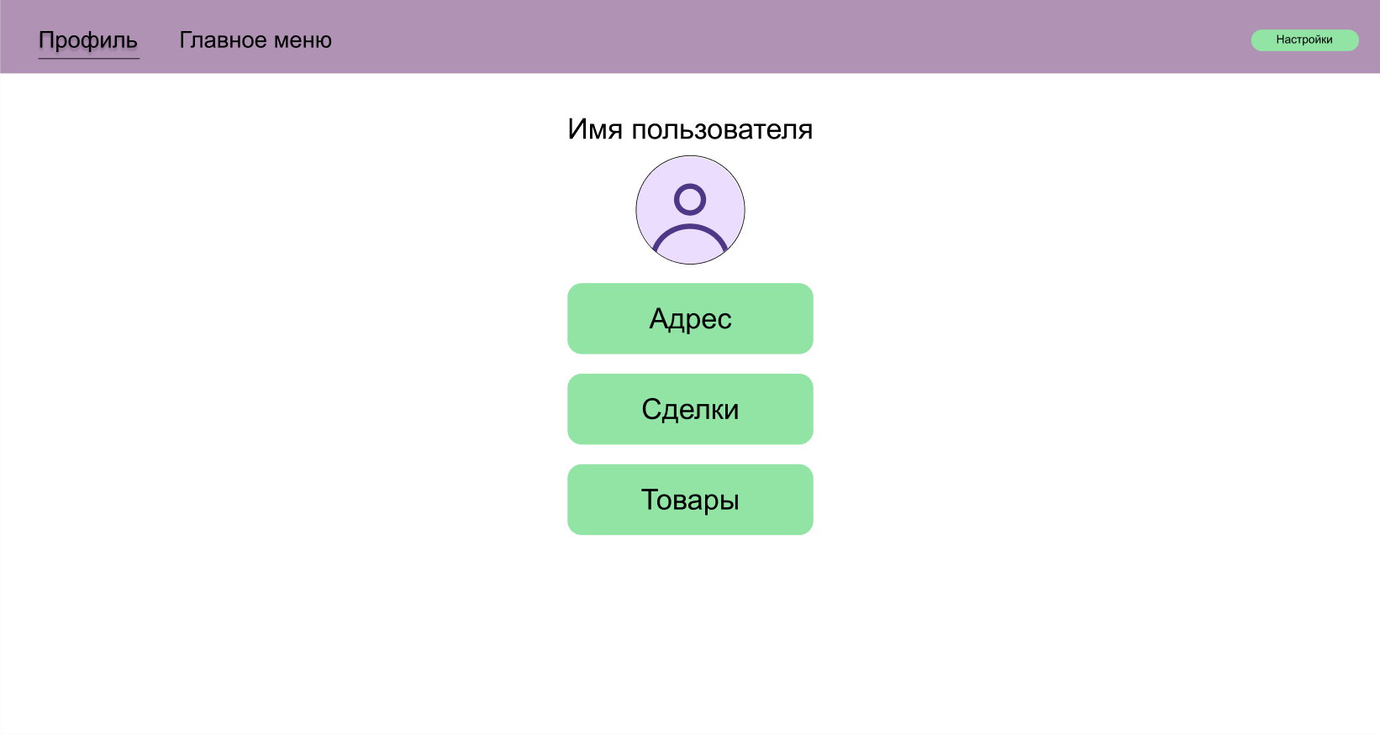

Рисунок 3 – Страница профиля

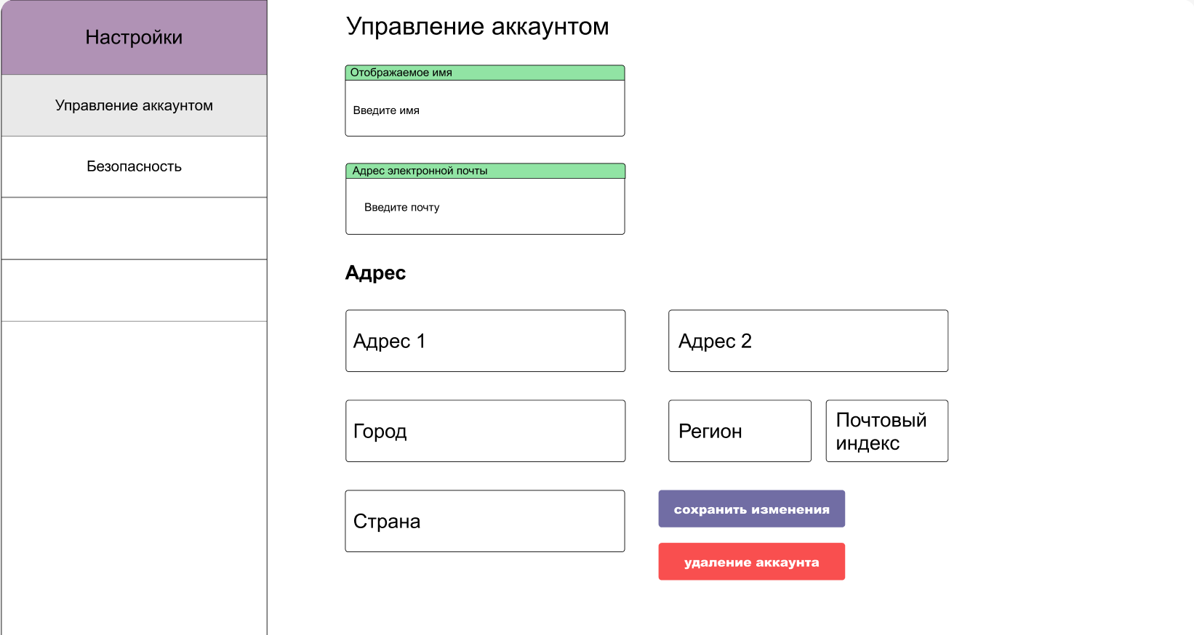

Рисунок 4 – Страница настроек управления аккаунтом

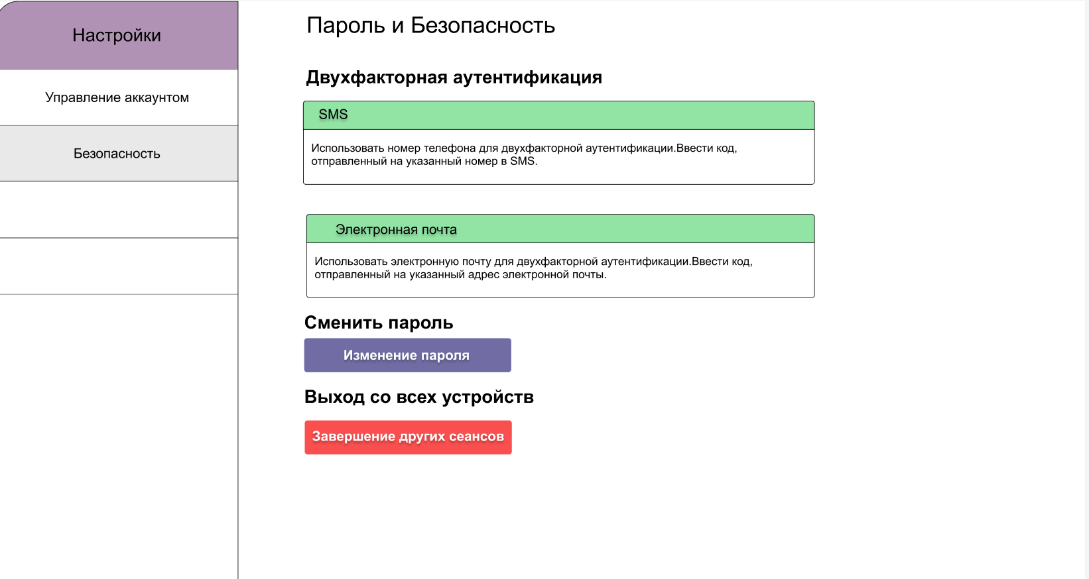

Рисунок 5 – Страница настроек безопасности

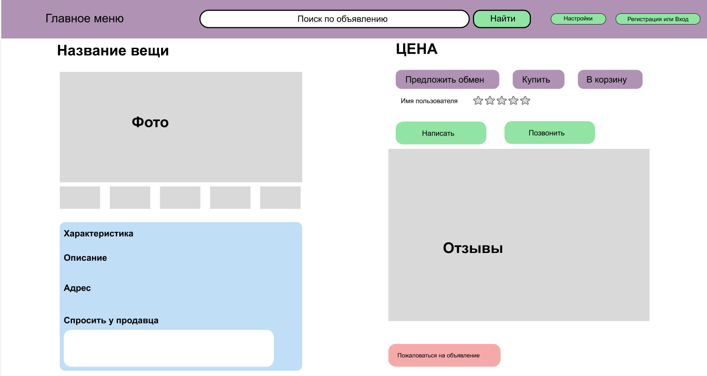

Рисунок 6 – Страница объявлений

Третий этап

Создания страниц регистрации и входа (рисунки 7 и 8).

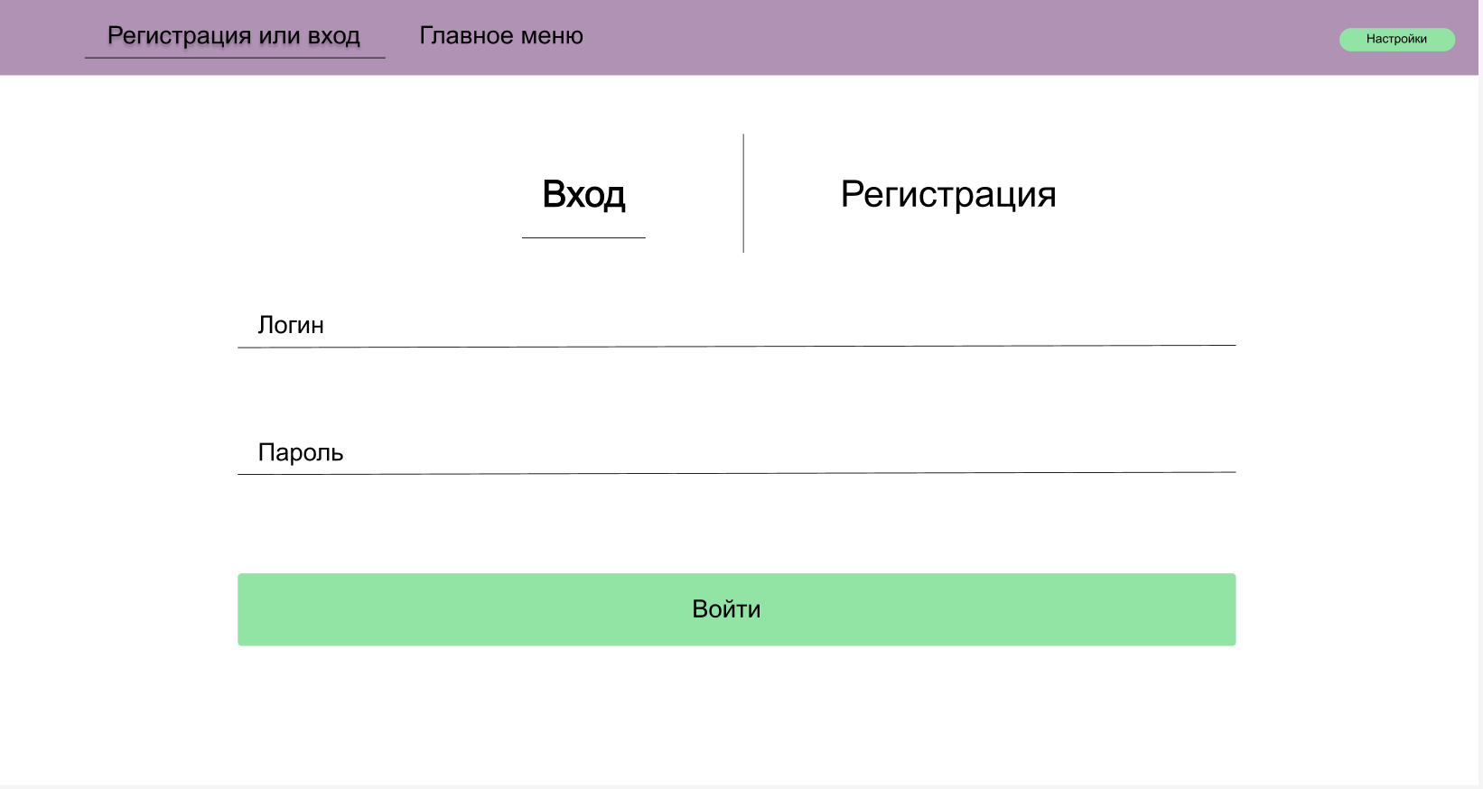

Рисунок 7 – Страница Входа

Страница открывается если пользователь платформы уже зарегестрирован

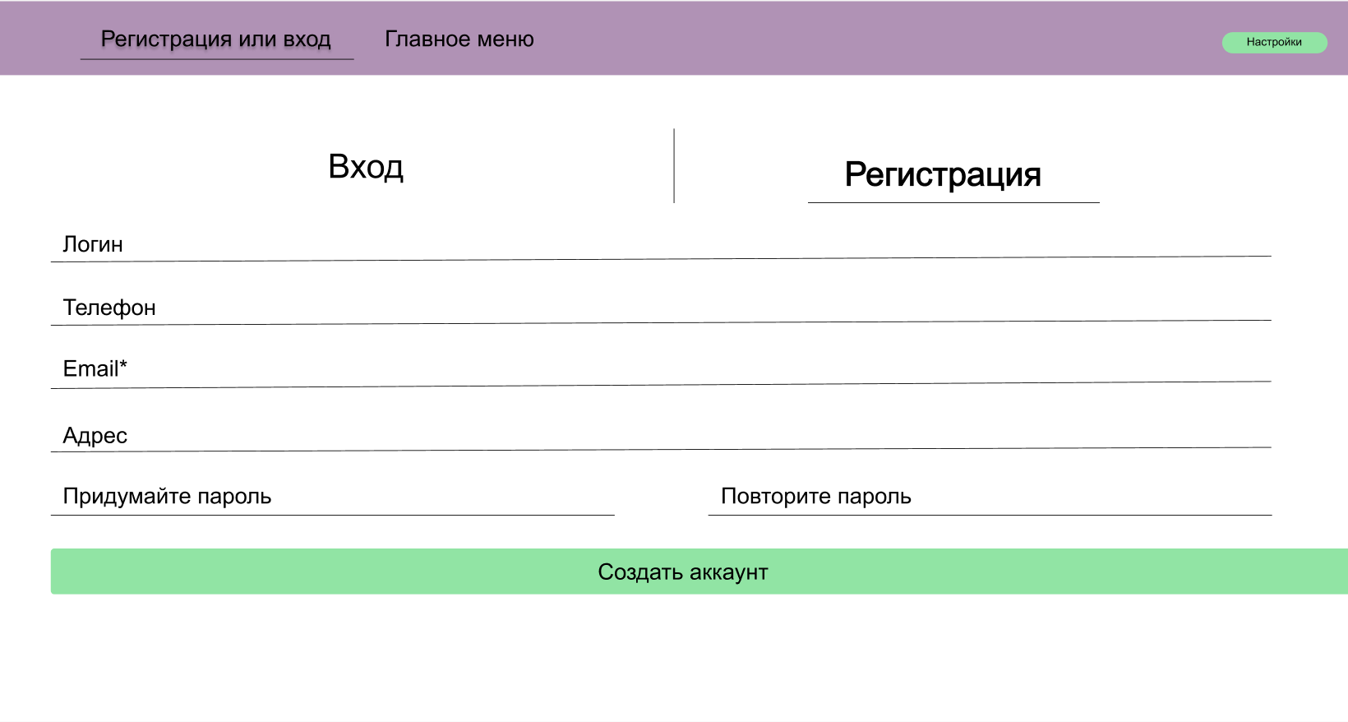

Рисунок 8 – Страница Регистрации

Страница открывается если пользователь платформы не зарегестрирован

Четвёртый этап

Создание верстки сайта (рисунок 9)

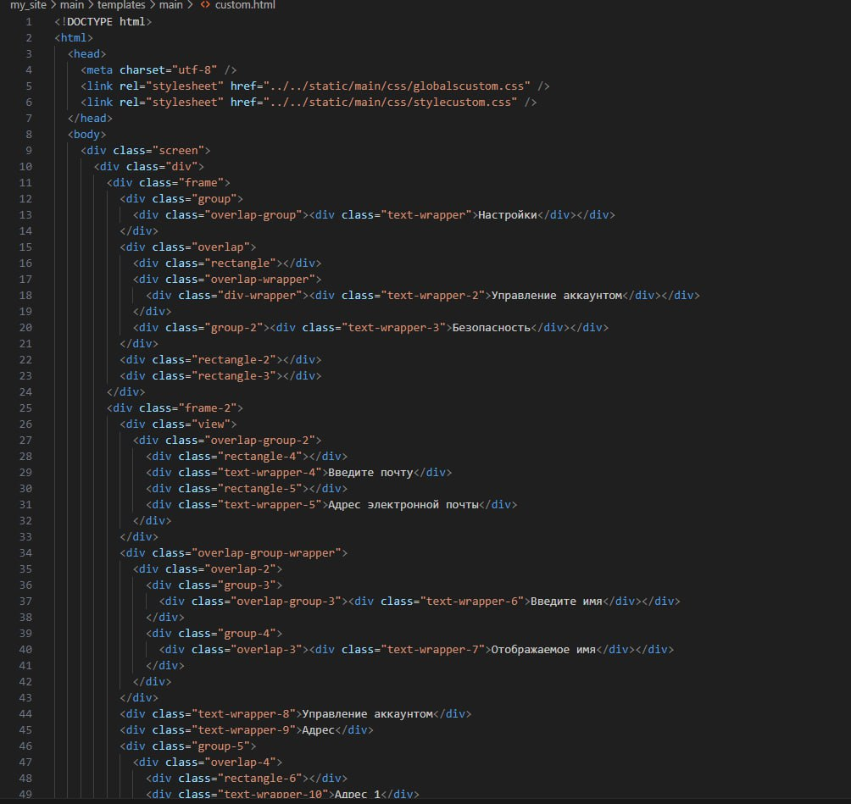

Рисунок 9 – Код для верстки

Пятый этап

Прописывание функционала кнопок, чтобы они перекидывали на другие страницы (рисунок 10)

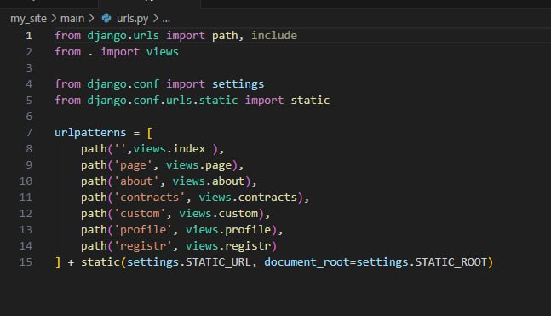

Рисунок 10 – Код для рендера страницы по пути

* 1. **Тесты работоспособности:**

**Был использован метод ручного тестирования. Ручное тестирование-это процесс поиска ошибок в программе без использования специальных ПО, силами человека.**

|  |  |  |  |  |  |
| --- | --- | --- | --- | --- | --- |
| **Номер теста** | **Назначение теста** | **Значение исходных данных** | **Ожидаемый результат** | **Реакция программы** | **вывод** |
| 1 | Проверка корректности работы кнопки “настройки” | Нажатие на кнопку “настройки” | Ожидается открытие настроек | Открытие настроек | Программа работает верно |
| 2 | Проверка корректности работы кнопки “регистрация” | Нажатие на кнопку “регистрация” | Ожидается открытие страницы с регистрацией | Открытие страницы с регистрацией | Программа работает верно |
| 3 | Проверка корректности работы кнопки “вход” | Нажатие на кнопку “вход” | Ожидается открытие страницы со входом | Открытие страницы со входом | Программа работает верно |
| 4 | Проверка корректности работы кнопки “адрес” | Нажатие на кнопку “адрес” | Ожидается открытие адреса | Открытие адреса | Программа работает верно |
| 5 | Проверка корректности работы кнопки “сделки” | Нажатие на кнопку “сделки” | Ожидается открытие страницы со сделками | Открытие страницы со сделками | Программа работает верно |
| 6 | Проверка корректности работы кнопки “товары” | Нажатие на кнопку “товары” | Ожидается открытие страницы с товарами | Открытие страницы с товарами | Программа работает верно |

**Заключение**

**Результаты**

1. Завершение проектирования пользовательского интерфейса.
2. Реализация базового функционала (регистрация, добавление объявлений, поиск).
3. Проведение тестирования на предмет удобства использования и выявление ошибок.
4. Подготовка маркетинговой стратегии для запуска платформы.

**Выводы**

Была создана платформа по обмену бытовыми предметами

**Список использованной Литературы**

1. Баранов, С. В. "Основы работы с Django." М.: Издательство, 2021.

2. Силин, П. А. "Проектирование и разработка веб-приложений." М.: Издательство, 2020.

1. Дронов, В. А. «Django 2.1 Практика создания веб-сайтов на Python.» Спб: «БХВ-Петербург», 2019.
2. Ли Копланд, *“A Practitioner's Guide to Software Test Design”*, Автор перевода: Уфимцева Галина, 2003.
3. Степанов, И. А. "Методы тестирования программного обеспечения." М.: Издательство, 2017.